实验五十六 验证欧姆定律

实验器材
朗威电流传感器（LW-E801）、电压传感器（LW-E841）、电阻箱、多功能学生电源（LW-Q708）、滑动变阻器、计算机等。

实验装置
如图 56 – 1、图 56 – 2 所示。
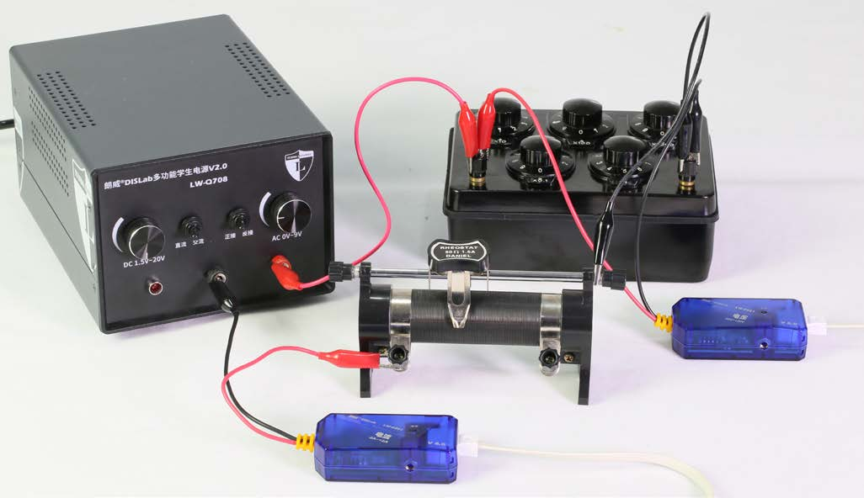
图 56 – 1 欧姆定律实验装置
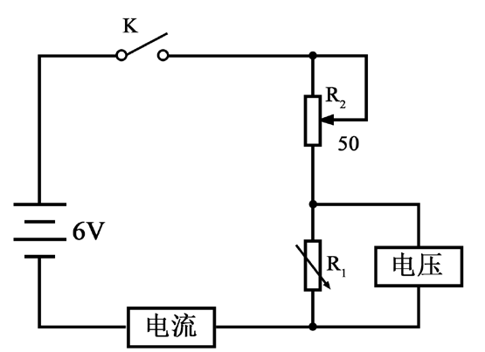
图 56 – 2 实验原理图

实验操作（通用软件）
1．根据实验装置图安装实验器材（图 56 – 1）；
2．打开通用软件，对传感器调零，单击“计算表格”，闭合电源开关。调节滑动变阻器阻值，记录测量数据；
3．单击“绘图”，绘制“U – I”关系图线，选取“线性拟合”，得出一条与数据点重合且过原点的拟合图线（图 56 – 3），说明：电阻不变时，电流与电压系正比关系；
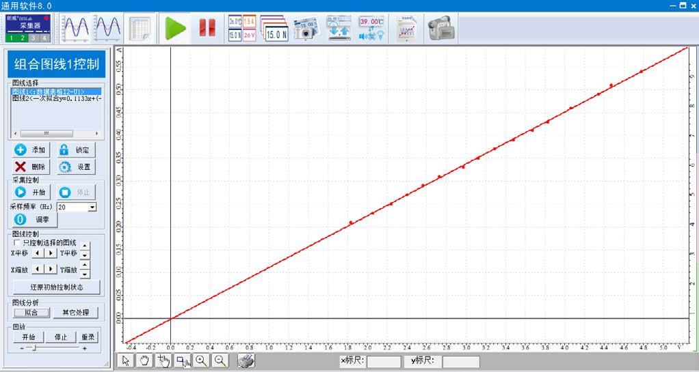
图 56 – 3 通用软件 电压与电流关系实验曲线
4．保持路端电压不变，改变电阻箱 R₁ 的阻值，记录相应的电流值；
5．单击“绘图”，绘制“I – R”关系图线，选择“反比拟合”，得出一条与数据点重合的拟合图线（图 56 – 4），说明：在电压不变的条件下，电流与电阻成反比关系。
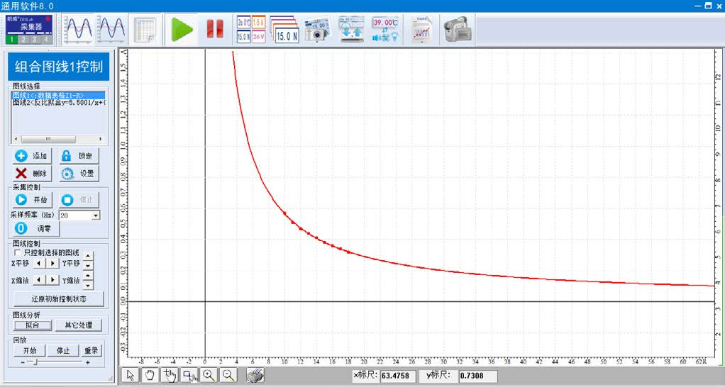
图 56 – 4 通用软件 电流与电阻关系实验曲线
视频地址：http://llongwill.qybee.com/lecture/11420。

